שעת סיפור
"על ארנב אחד ושלושה בלונים"
(בהשראת "הארנב ממושי"/ שולמית כוהן-אסיף)
סיפור מקסים על חברות, מוגש בעיבוד שכולו מתיקות
מגישה: אורנה הוכרמן

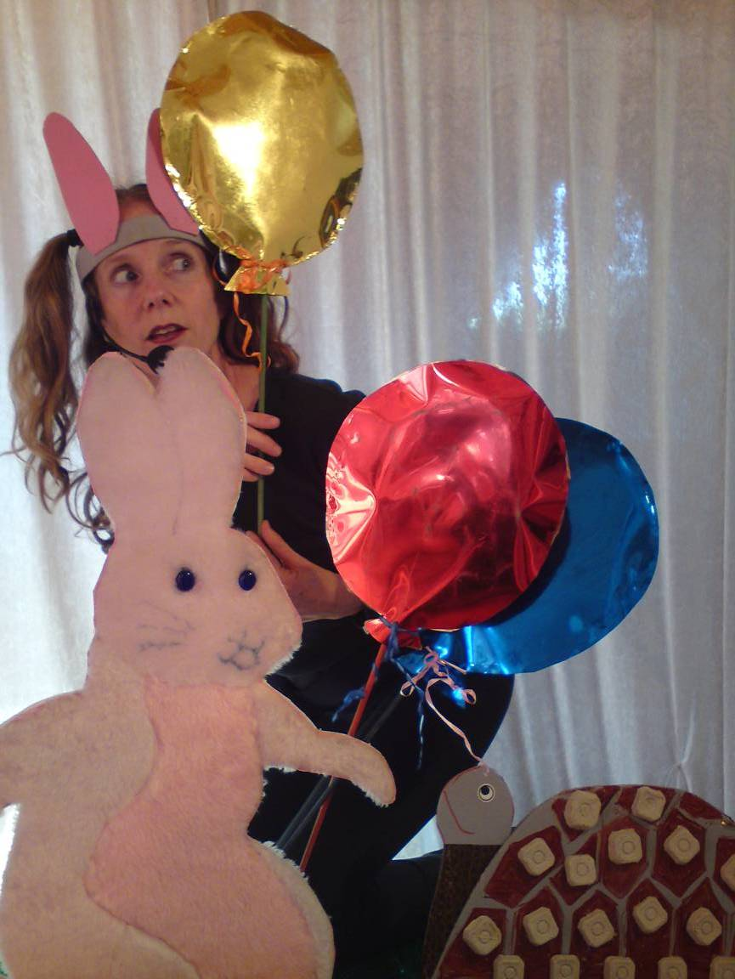

ביום שני ה-13.1.25 בשעה 17.00
בספריית כפר ויתקין
לגילאי 3-6
הכניסה חופשית!

